**HỌC VIỆN CÔNG NGHỆ BƯU CHÍNH VIỄN THÔNG**



**KHOA CÔNG NGHỆ THÔNG TIN 1**



**BÁO CÁO BÀI TẬP LỚN**

**MÔN HỌC: THỰC TẬP CƠ SỞ**

**CHỦ ĐỀ: XÂY DỰNG WEBSITE BÁN MÁY LỌC**

**NƯỚC BẰNG PHP**

**Giảng viên hướng dẫn : Nguyễn Đình Hiến**

**Sinh viên thực hiện: Nguyễn Anh Kiệt**

**Mã sinh viên: B21DCCN471**

**Lớp: D21CQCN03-B**

***Hà Nội, tháng 5 năm 2024***

**Mục lục**

**Phần I. Giới thiệu đề tài và công cụ áp dụng 4**

1. Giới thiệu đề tài 4

2. Công cụ áp dụng 5

**Phần II. Phân tích và thiết kế hệ thống website bán máy lọc nước....................9**

1. Mô tả hệ thống 9

2. Đối tượng sử dụng của hệ thống 10

3. Lược đồ usecase tổng quát của toàn hệ thống 10

4. Biểu đồ usecase phân rã 11

5. Xây dựng kịch bản của các usecase chính 12

6. Biểu đồ tuần tự 27

7. Thiết kế cơ sở dữ liệu 28

**Phần III. Thiết kế giao diện website bán máy lọc nước 31**

1. Môi trường cài đặt 31

2. Kết quả thiết kế kế giao diện 31

2.1. Giao diện trang chủ 31

2.2. Giao diện đăng nhập 35

2.3. Giao diện đăng ký 36

2.4. Tìm kiếm sản phẩm 37

2.5. Trang sản phẩm 38

2.6. Giao diện chi tiết sản phẩm 39

2.7. Giao diện giỏ hàng 40

2.8. Giao diện thông tin cá nhân 42

2.9. Giao diện admin 43

**Kết luận: 47**

**Tài liệu tham khảo: 49**

**Phần I. Giới thiệu đề tài và công cụ áp dụng**

1. **Giới thiệu đề tài**

Trong thời đại ngày nay, thời đại mà "người người làm Web, nhà nhà làm Web" thì việc có một Website để quảng bá công ty hay một Website cá nhân không còn là điều gì xa xỉ nữa. Thông qua Website khách hàng có thể lựa chọn những sản phẩm mà mình cần một cách nhanh chóng và hiệu quả.

Website với mục đích cung cấp cho khách hàng các thông tin chính xác về các sản phẩm máy lọc nước đang có trên thị trường của các hãng có uy tín và cách thức đặt mua hàng qua mạng. Các thông tin được cập nhật thường xuyên và nhanh chóng. Vì vậy, rút ngắn được khoảng cách giữa người mua và người bán, đưa thông tin về các sản phẩm mới nhanh chóng đến cho khách hàng.

1. **Công cụ áp dụng**
2. **HTML**

HTML là viết tắt của "HyperText Markup Language" (Ngôn ngữ Đánh dấu Siêu Văn bản). Đây là một ngôn ngữ đánh dấu được sử dụng để tạo cấu trúc và hiển thị nội dung trên các trang web trên Internet. HTML cho phép các nhà phát triển web mô tả cách mà các phần tử trên một trang web được hiển thị và tương tác.

HTML hiện đang được duy trì và phát triển bởi tổ chức W3C (World Wide Web Consortium). Các phiên bản HTML mới nhất là HTML5, đã được công bố vào năm 2014. HTML5 cung cấp nhiều tính năng mới và cải tiến so với các phiên bản trước đó, bao gồm hỗ trợ video và âm thanh, đồ họa vector, và tích hợp tốt hơn với các công nghệ web khác như CSS và JavaScript.

HTML thường được kết hợp với CSS (Cascading Style Sheets) để tạo ra giao diện và kiểu dáng của trang web, và với JavaScript để thêm tính năng và tương tác động cho trang.

HTML là một phần cơ bản và quan trọng của phát triển web, và là nền tảng cho việc xây dựng các trang web hiện đại và tương tác.

1. **CSS**

CSS là viết tắt của "Cascading Style Sheets" (Bảng kiểu Nối tiếp), là một ngôn ngữ định dạng được sử dụng để mô tả cách mà các phần tử HTML được hiển thị trên trình duyệt web. CSS cho phép các nhà phát triển web điều chỉnh kiểu dáng, bố cục và giao diện của các phần tử HTML một cách linh hoạt và hiệu quả.

CSS cung cấp một loạt các thuộc tính và giá trị để điều chỉnh giao diện của trang web, bao gồm kích thước, màu sắc, bố cục, font chữ, hiển thị ẩn, hiệu ứng và nhiều hơn nữa.

CSS là một công nghệ quan trọng và không thể thiếu trong phát triển web, giúp tạo ra các trang web đẹp mắt, linh hoạt và dễ dàng bảo trì.

1. **Javascrip**

JavaScript được phát minh bởi Brendan Eich của Netscape (với trình duyệt Navigator 2.0) vào năm 1995, và xuất hiện ở hầu hết các công cụ trình duyệt của Netscape và Microsoft kể từ năm 1996.

Ngày nay, gần như các trình duyệt đình đám đều có hỗ trợ Javascript, và chính Javascript là nhân tố gần đây đã châm ngòi cho cuộc chiến các trình duyệt. Javascript đã ra đời từ khá lâu, nhưng cho đến ngày nay, nó vẫn mang 1 tầm quan trọng rất lớn, vì vậy học Javascript là điều cần thiết.

**Javascript là gì?**

- Về phương diện thực thi ngôn ngữ

Hiện nay khi phát triển các trang web động, có hai phương thức rất phổ biến đó là Server-Side và Client-Side.

**Client-Side:** là phương thức sẽ xử lý các mã lệnh bởi mỗi browser riêng biệt tại máy người dùng, sau đó gửi kết quả lên cho Server.

**Server-Side:** thì lại gửi các mã lệnh cho server xử lý trước, sau đó server gửi kết quả lại cho browser.

- Về phương diện phong cách ngôn ngữ lập trình

Các tài liệu cũ trước đây nói Javascript là ngôn ngữ lập trình dựa vào đối tượng (Object-based language). Nhưng từ lúc Ajax ra đời, Javascript trở nên hướng đối tượng hơn rất nhiều. Vì vậy, chúng ta có thể coi Javascript là một ngôn ngữ lập trình hướng đối tượng (Object-Oriented programming). Về cú pháp, Javascript cũng tương tự như C, Perl và Java, …ví dụ mệnh đề lặp if, while, for, tương tự nhau.

1. **PHP**

PHP (viết tắt của "Hypertext Preprocessor") là một ngôn ngữ lập trình kịch bản được sử dụng phổ biến cho việc phát triển các ứng dụng web động. Nó được thiết kế để tạo ra nội dung động trên các trang web, như trang web thương mại điện tử, blog, diễn đàn, và nhiều ứng dụng web khác.

PHP sử dụng một cú pháp tương tự như C và C++, với các dấu ngoặc đơn để xác định các chuỗi và câu lệnh, và các dấu chấm phẩy để kết thúc các câu lệnh. PHP cũng hỗ trợ khai báo biến mà không cần phải chỉ định kiểu dữ liệu.

PHP tích hợp mạnh mẽ với nhiều hệ quản trị cơ sở dữ liệu (DBMS) phổ biến như MySQL, PostgreSQL, SQLite, MongoDB, và nhiều hơn nữa. Điều này cho phép các nhà phát triển tương tác dễ dàng với cơ sở dữ liệu trong các ứng dụng web của họ.

Mã PHP có thể nhúng trực tiếp vào trong mã HTML, giúp tạo ra các trang web động. Điều này cho phép các nhà phát triển kết hợp mã PHP với HTML và CSS để tạo ra các trang web đa dạng với nội dung động.

Mặc dù đã có những cải tiến đáng kể trong hiệu suất của PHP qua các phiên bản mới, nhưng vẫn còn một số hạn chế về hiệu suất so với các ngôn ngữ lập trình khác như Node.js hoặc Go. Tuy nhiên, với việc tối ưu hóa mã và sử dụng các kỹ thuật như caching, PHP vẫn có thể đáp ứng nhu cầu của các ứng dụng web hiện đại.

1. **Bootstrap**

Bootstrap là một framework front-end mã nguồn mở phổ biến được sử dụng để phát triển các giao diện người dùng đáp ứng và thân thiện với nhiều thiết bị khác nhau. Nó cung cấp một bộ công cụ và tài nguyên giúp các nhà phát triển web xây dựng các trang web và ứng dụng web nhanh chóng.

Bootstrap cung cấp một tập hợp các stylesheet CSS và các tệp JavaScript để định dạng và tạo ra các thành phần giao diện như nút, biểu mẫu, thanh điều hướng, hộp thoại, và nhiều hơn nữa. Việc sử dụng Bootstrap giúp tạo ra giao diện đồng nhất và chuyên nghiệp trên các trình duyệt và thiết bị khác nhau.

Bootstrap được xây dựng với việc thiết kế đáp ứng là ưu tiên hàng đầu, tức là các trang web và ứng dụng phát triển bằng Bootstrap sẽ tự động điều chỉnh và hiển thị một cách phù hợp trên các thiết bị có kích thước màn hình khác nhau, từ máy tính để bàn đến điện thoại di động.

Bootstrap là một trong những công cụ quan trọng nhất trong phát triển web front-end, giúp giảm thiểu thời gian phát triển, tăng cường tính nhất quán và độ tương thích của giao diện người dùng trên các nền tảng khác nhau.

1. **Hệ quản trị cơ sở dữ liệu MySQL**

MySQL là một hệ quản trị cơ sở dữ liệu quan hệ (RDBMS) mã nguồn mở phổ biến nhất thế giới. Nó được phát triển, phân phối và hỗ trợ bởi công ty Oracle Corporation. MySQL được sử dụng rộng rãi trong các ứng dụng web và doanh nghiệp nhỏ đến lớn do tính ổn định, hiệu suất và tính mở của nó.

MySQL được phát triển bởi một nhóm các nhà phát triển ở Thụy Điển bắt đầu từ năm 1994. Ban đầu, nó được tạo ra như một hệ thống quản lý cơ sở dữ liệu để sử dụng trong các dự án nội bộ. Sau đó, nó được phát triển và mở rộng, trở thành một trong những hệ quản trị cơ sở dữ liệu quan hệ phổ biến nhất trên thế giới.

MySQL sử dụng mô hình kiến trúc client-server. Các ứng dụng và ngôn ngữ lập trình có thể kết nối với MySQL Server để thực hiện các thao tác truy vấn và quản lý dữ liệu. MySQL tuân thủ nghiêm ngặt các tiêu chuẩn SQL ANSI, giúp đảm bảo tính nhất quán và tương thích với các ứng dụng khác nhau.

MySQL có một cộng đồng lớn và tích cực của các nhà phát triển và người dùng trên toàn thế giới. Cộng đồng này cung cấp các tài liệu, diễn đàn, và hỗ trợ kỹ thuật rộng rãi cho người dùng MySQL.

**Phần II. Phân tích và thiết kế hệ thống website bán máy lọc nước**

1. **Mô tả hệ thống**

Website được phát triển dưới hình thức cửa hàng bán máy lọc nước trên Internet, và sản phẩm được rao bán là máy lọc nước, điều hòa nhiệt độ.

Hệ thống được xây dựng theo mô hình client – server, và demo hệ thống trên máy cục bộ.

Toàn bộ hệ thống được lập trình bằng ngôn ngữ PHP, JavaScript và các ứng dụng của CSS, HTML và sử dụng công cụ Visual Studio Code. Dữ liệu được lưu trữ trên hệ quản trị My SQL.

1. **Đối tượng sử dụng của hệ thống**
2. *Phần thứ nhất: Khách hàng đặt mua hàng*

Khách hàng có nhu cầu mua hàng, họ sẽ tìm kiếm mặt hàng trên website, khi quyết định mua sẽ đặt hàng thông qua giao diện website. Đơn hàng sẽ được chuyển về cho cửa hàng, công ty. Vì vậy giao diện khách hàng cần có các chức năng sau:

- Giao diện người dùng thân thiện, hiển thị danh sách các mặt hàng để khách xem và lựa chọn.

- Sau khi khách hàng đã lựa chọn xong và muốn đặt hàng, cần có giao diện đặt hàng cho người dùng bao gồm các thông tin về hàng hóa đã chọn, số lượng, số tiền, tổng tiền đơn hàng, các thông tin cá nhân của khách hàng để phục vụ việc liên lạc lại với khách hàng.

1. *Phần thứ hai: Giao diện quản trị dành cho quản lý.*

Người quản lý được cấp tài khoản riêng để có thể kiểm soát toàn các hoạt động của ứng dụng. Về phần này cần có các chức năng chính:

- Chức năng thêm, sửa, xóa các loại mặt hàng...

1. **Lược đồ usecase tổng quát của toàn hệ thống**

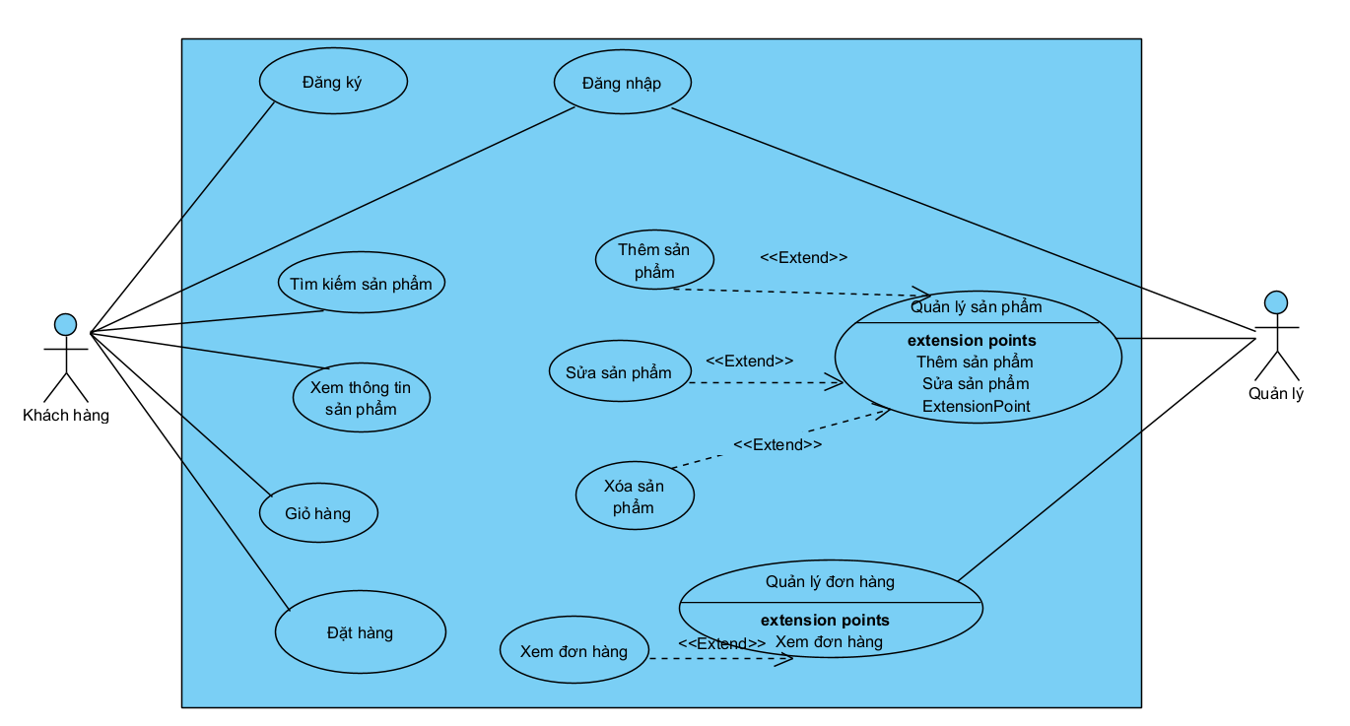

***Hình 1: Lược đồ usecase của toàn hệ thống website***

1. **Biểu đồ usecase phân rã**

**- Usecase quản lý sản phẩm của quản lý**

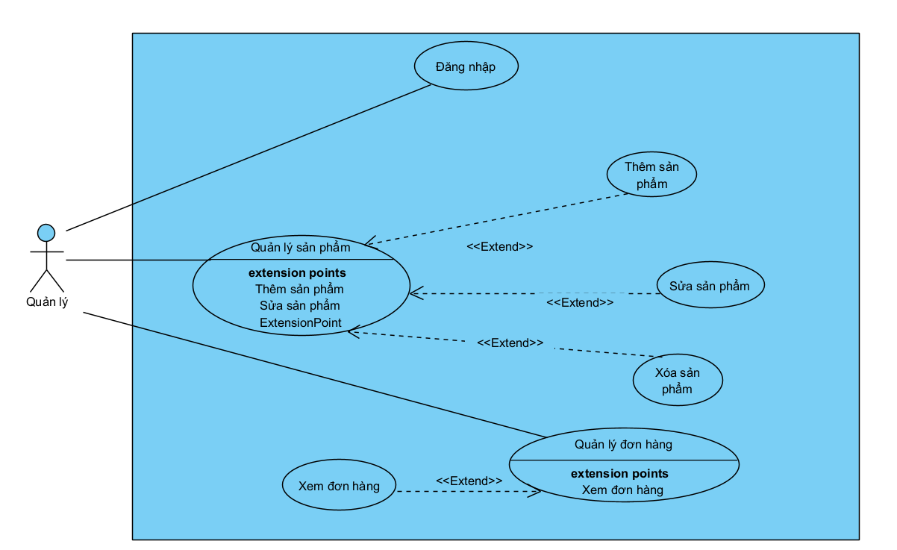

***Hình 2: Sơ đồ usecasequản lý sản phẩm***

**- Usecase đặt mua hàng của khách hàng**

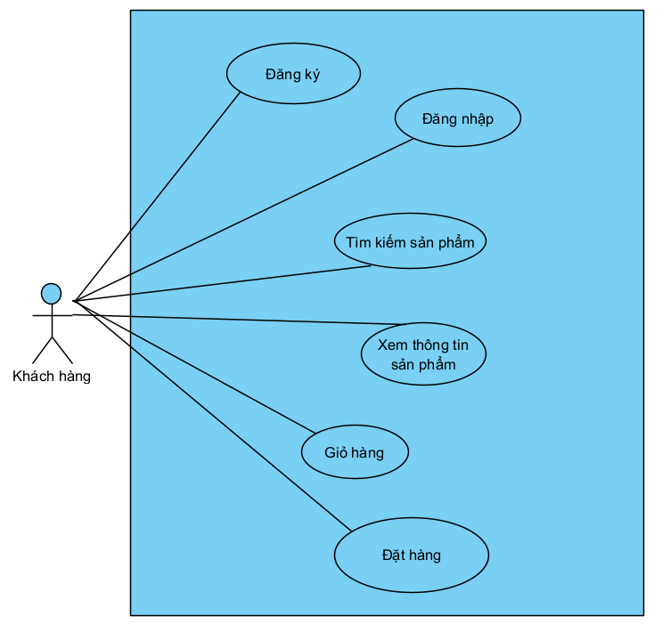

***Hình 3: Sơ đồ usecase đặt mua hàng***

1. **Xây dựng kịch bản của các usecase chính**
2. **Usecase đặt mua hàng**

|  |  |
| --- | --- |
| Usecase | Đặt mua hàng |
| Actor | Người dùng A |
| Trigger | Người dùng A muốn đặt hàng. |
| Tiền điều kiện | Người dùng A vào website để đặt mua hàng |
| Hậu điều kiện | Người dùng A đặt hàng thành công. |
| Kịch bản chính | **1. Sau khi vào web, từ giao diện chính, Người dùng A nhấn vào icon đăng nhập ở góc phải màn hình trên thanh navbar.**    **2. Giao diện đăng nhập sẽ hiện lên.**     1. **Khách hàng nhập tên đăng nhập, mật khẩu rồi nhấn Đăng nhập**      1. **Giao diện người dùng hiện lên, khách hàng ấn vào logo website bên trái để trở về trang chủ**      1. **Giao diện trang chủ hiện lên, khách hàng kéo xuống dưới phần sản phẩm đề xuất.**      1. **Khách hàng ấn vào nút “Xem thêm” ở phía dưới**     Hoặc nhấn vào icon cửa hàng trên thanh navbar  để vào trang sản phẩm.   1. **Trang sản phẩm được hiển thị**      1. **Khách hàng lựa chọn lọc sản phẩm:**     **Hoặc tìm kiếm sản phẩm bằng thanh tìm kiếm:**     1. **Khách hàng chọn một sản phẩm bằng cách nhấn vào nút Chi tiết:**      1. **Trang chi tiết sản phẩm hiện lên:**      1. **Khách hàng tiến hành thêm sản phẩm vào giỏ bằng cách nhấn nút Thêm vào giỏ hàng:**      1. **Giao diện chuyển đến trang giỏ hàng:**      1. **Khách hàng nhập thông tin vào các mục yêu cầu để đặt hàng:**     Sau khi nhập đủ thông tin, nút đặt hàng sẽ sáng lên:    Giá trị đơn hàng hàng hiển thị bên phải so với phần biểu mẫu thông tin:     1. **Khách hàng nhấn vào nút đặt hàng để tiến hành đặt hàng** 2. **Một thông báo chúc mừng khách hàng đặt hàng thành công được hiển thị kèm với thông tin mà khách hàng đã nhập:**      1. **Khách hàng nhấn vào nút quay lại trang chủ để trở về giao diện trang chủ:** |
| Ngoại lệ | 2.1 Nếu khách hàng chưa có tài khoản, có thể ấn vào nút tạo tài khoản:    2.2 Giao diện đăng ký hiện lên    2.3 Khách hàng nhập thông tin đầy đủ rồi nhấn đăng ký      2.3.1 Trường hợp đã có tên đăng nhập tồn tại trong hệ thống, sẽ có báo lỗi:    2.4 Nếu đăng ký thành công sẽ có thông báo:    2.5 Khách hàng ấn vào nút đăng nhập và làm theo bước 3.    3.1 Khách hàng nhập sai thông tin đăng nhập thì thông báo sẽ hiện lên:    Chú ý: Khi người dùng chưa đăng nhập mà ấn vào icon giỏ hàng ở trang chủ:  thì giao diện đăng nhập sẽ tự động hiện lên. |

1. **Usecase quản lý sản phẩm**

|  |  |
| --- | --- |
| Usecase | Quản lý sản phẩm |
| Actor | Quản lý B |
| Trigger | Quản lý B muốn thao tác trên danh sách các sản phẩm |
| Tiền điều kiện | Quản lý B đăng nhập vào trang admin. |
| Hậu điều kiện | Quản lý B thao tách trên trang quản lý sản phẩm thành công. |
| Kịch bản chính | 1. Sau khi vào web, từ giao diện chính, Quản lý B nhấn vào icon person ở góc trái màn hình và tiếng hành đăng nhập tài khoản admin. (tài khoản: admin, mật khẩu: 123456)   Các bước 2,3 tương tự usecase khách hàng đăng nhập.   1. Giao diện admin hiện lên, mặc định hiển thị danh sách sản phẩm.      1. Tại đây, quản lý muốn thêm sản phẩm mới thì nhấn vào Thêm sản phẩm:      1. Một form hiện lên để quản lý nhập các thông tin của sản phẩm mới:      1. Sau khi nhập xong, quản lý ấn vào nút thêm sản phẩm:   (tên sản phẩm trong kịch bản nhập khác so với sản phẩm thực tế)     1. Khi thêm sản phẩm thành công, giao diện tự tải lại và hiển thị danh sách sản phẩm đã cập nhật, sản phẩm mới nhất nằm ở cuối danh sách:      1. Quản lý muốn sửa sản phẩm, ấn vào nút Sửa ở bên phải sản phẩm:      1. Một form chứa thông tin sản phẩm hiện lên, quản lý sửa trực tiếp vào, rồi nhấn Sửa:      1. Giao diện tự tải lại và hiển thị danh sách sản phẩm đã cập nhật, sản phẩm mới nhất nằm ở cuối danh sách:      1. Quản lý muốn xóa sản phẩm, nhấn vào nút Xóa ở bên cạnh nút Sửa:      1. Sau khi nhấn, giao diện sẽ tải lại và hiển thị danh sách sản phảm mới cập nhật:      1. Quản lý muốn xem danh sách đơn hàng mà khách đã đặt, nhấn vào nút Xem đơn hàng ở sidebar bên trái giao diện:      1. **Giao diện xem danh sách đơn hàng được hiển thị:** |
| Ngoại lệ | Ngoại lệ đăng nhập sai tên tài khoản hoặc mật khẩu giống như usecase đặt mua hàng.  **Khi thêm hoặc sửa sản phẩm, nếu một trường input bị nhập thiếu, khi nhấn nút sẽ hiện thông báo cần nhập đủ:** |

1. **Biểu đồ tuần tự**
2. **Biểu đồ tuần tự đặt mua hàng**



***Hình 4: Biểu đồ tuần tự usecase đặt hàng***

1. **Biểu đồ tuần tự quản lý sản phẩm**

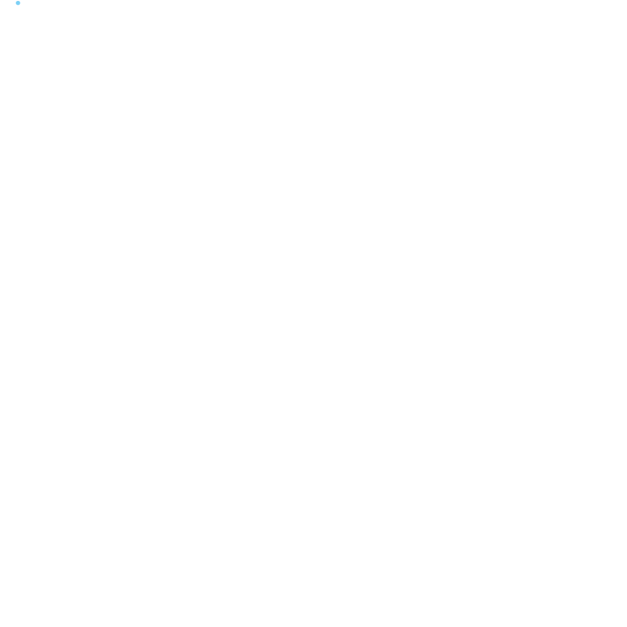

***Hình 5: Biểu đồ tuần tự usecase quản lý sản phẩm***

1. **Thiết kế cơ sở dữ liệu**
2. **Mô tả các bảng**

**- Bảng Account**

|  |  |  |  |
| --- | --- | --- | --- |
| **STT** | **Tên cột** | **Kiểu dữ liệu** | **Mô tả** |
| 1 | id | int(11) | id của tài khoản được đánh tự động |
| 2 | username | Varchar(30) | Tên đăng nhập của người đùng |
| 3 | password | Varchar(30) | Mật khẩu của người dùng |
| 4 | Email | Varchar(50) | Email của người dùng |

**- Bảng DonHang**

|  |  |  |  |
| --- | --- | --- | --- |
| **STT** | **Tên cột** | **Kiểu dữ liệu** | **Mô tả** |
| 1 | id | int(10) | id của đơn hàng được đánh tự động |
| 2 | Buyer_name | Varchar(30) | Tên của người đặt hàng |
| 3 | Buyer_phone | Varchar(30) | Số điện thoại của người đặt hàng |
| 4 | Buyer_gender | Varchar(10) | Giới tính người đặt hàng |
| 5 | Buyer_address | Varchar(255) | Địa chỉ người đặt hàng |
| 6 | Buyer_note | Varchar(255) | Ghi chú của người đặt hàng |
| 7 | id_product | Varchar(255) | Một chuỗi lưu các id sản phẩm, cách nhau bởi dấu phẩy |
| 8 | totalMoney | Int(15) | Lưu tổng số tiền của đơn hàng |

**- Bảng Product**

|  |  |  |  |
| --- | --- | --- | --- |
| **STT** | **Tên cột** | **Kiểu dữ liệu** | **Mô tả** |
| 1 | id | int(100) | id của sản phẩm được đánh tự động |
| 2 | name | Varchar(100) | Tên của sản phẩm |
| 3 | price | int(15) | Giá của sản phẩm |
| 4 | note | Text | Mô tả sản phẩm |
| 5 | img | Varchar(30) | Tên liên kết ảnh sản phẩm |
| 6 | tag | Varchar(50) | Tag name của sản phẩm |
| 7 | sold | int(10) | Số lượng sản phẩm đã bán |

1. **Lược đồ cơ sở dữ liệu**

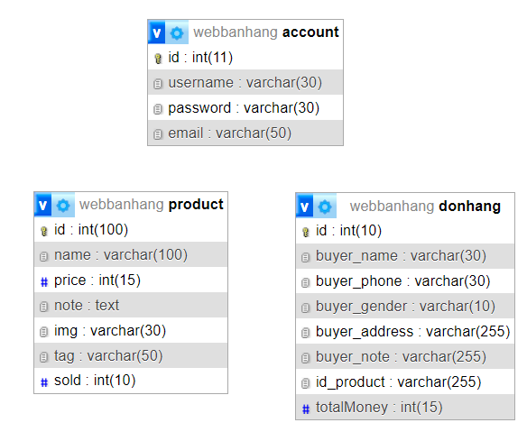

***Hình 6: Lược đồ cơ sở dữ liệu đơn giản***

**Phần III. Thiết kế giao diện website bán máy lọc nước**

1. **Môi trường cài đặt**

- Hệ điều hành: Window 7 trở lên.

- RAM: tối thiểu 8GB

- Công cụ hỗ trợ lập trình: VSCode, Intellij.

- Công cụ giả lập môi trường server hosting cục bộ: XAMPP

1. **Kết quả thiết kế kế giao diện** 
   1. **Giao diện trang chủ**

Giao diện trang chủ bao gồm các menu chức năng của hệ thống cho phép người dùng thao tác với hệ thống như:

- Trang chủ

- Đăng nhập, đăng ký

- Giỏ hàng

- Trang sản phẩm

- Tìm kiếm sản phẩm

- Giới thiệu

- Sản phẩm đề xuất ngẫu nhiên

- Chuyên trang thương hiệu

- Sản phẩm xu hướng

- Thống kê thành tựu của website

- Feedback của khách hàng

Tùy theo quyền của người dùng khi thực hiện đăng nhập, hệ thống hiện thị tương ứng

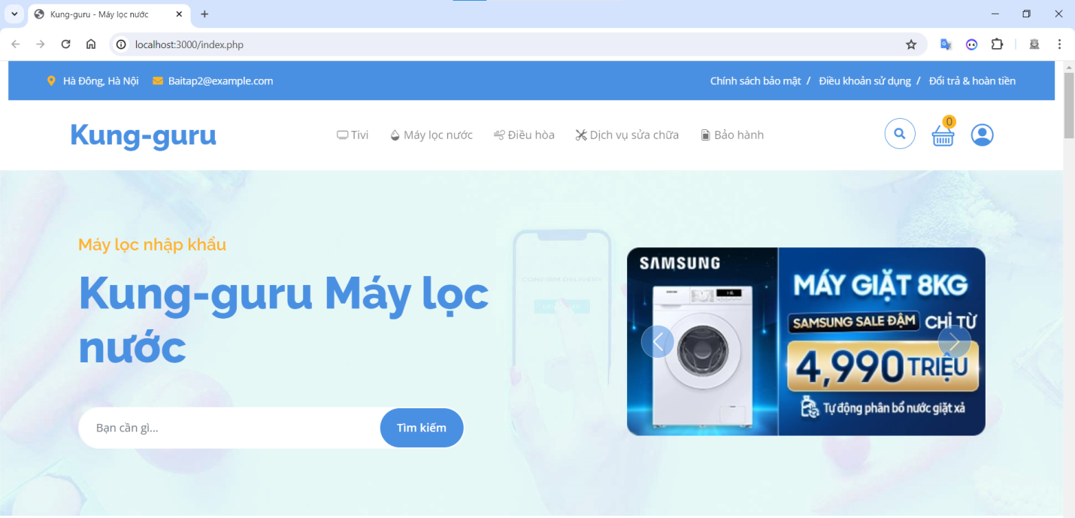

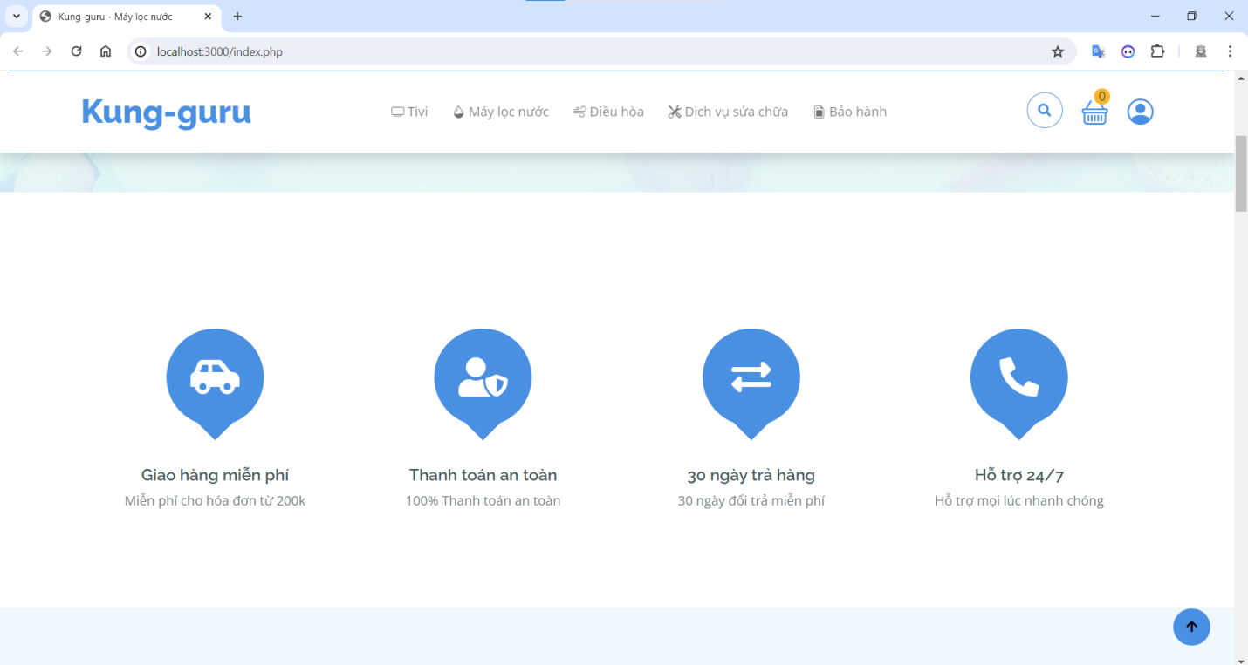

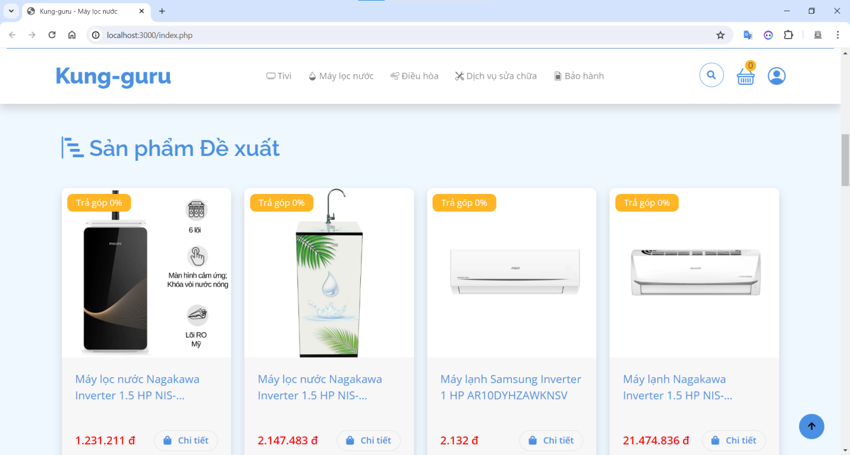

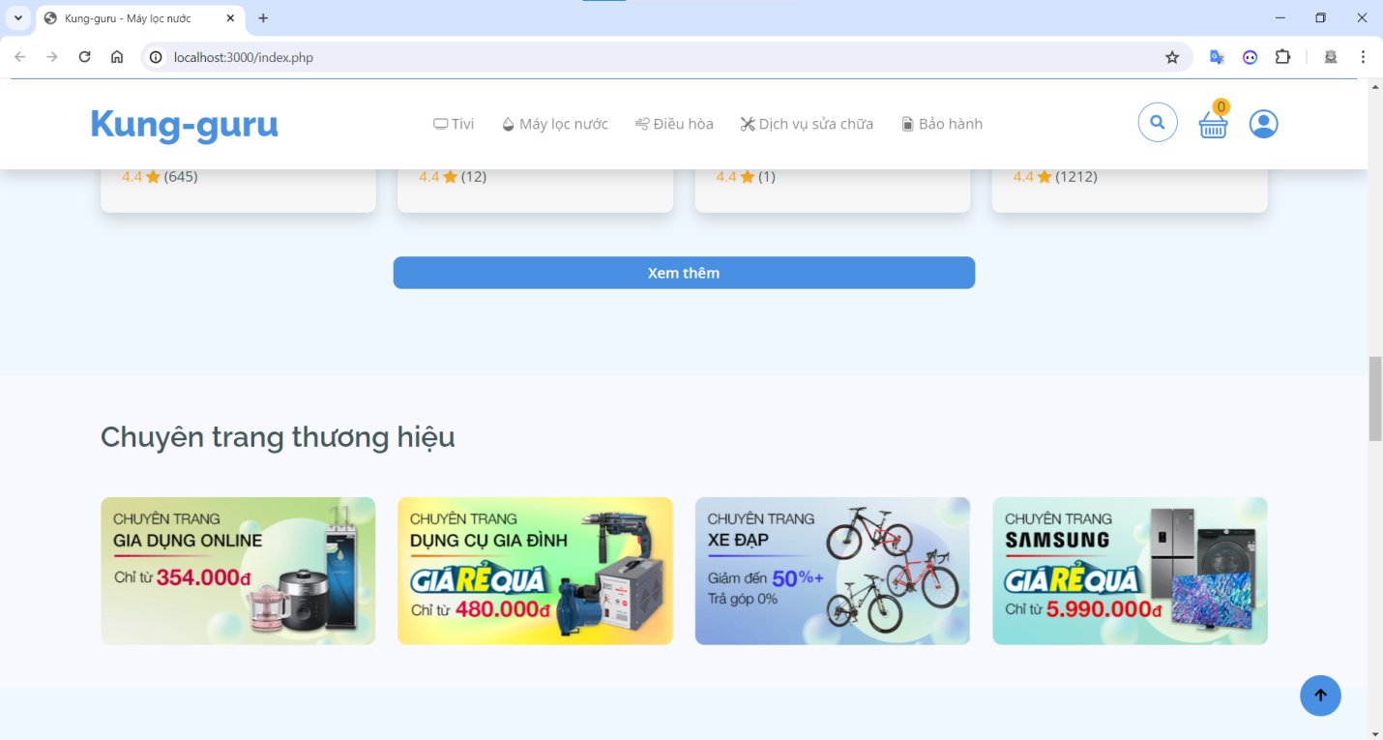

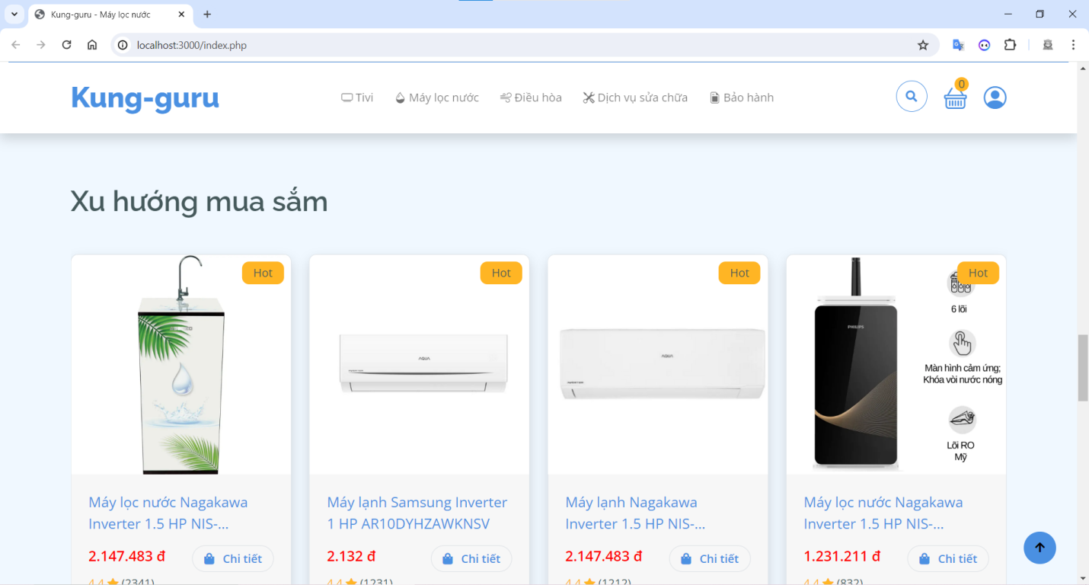

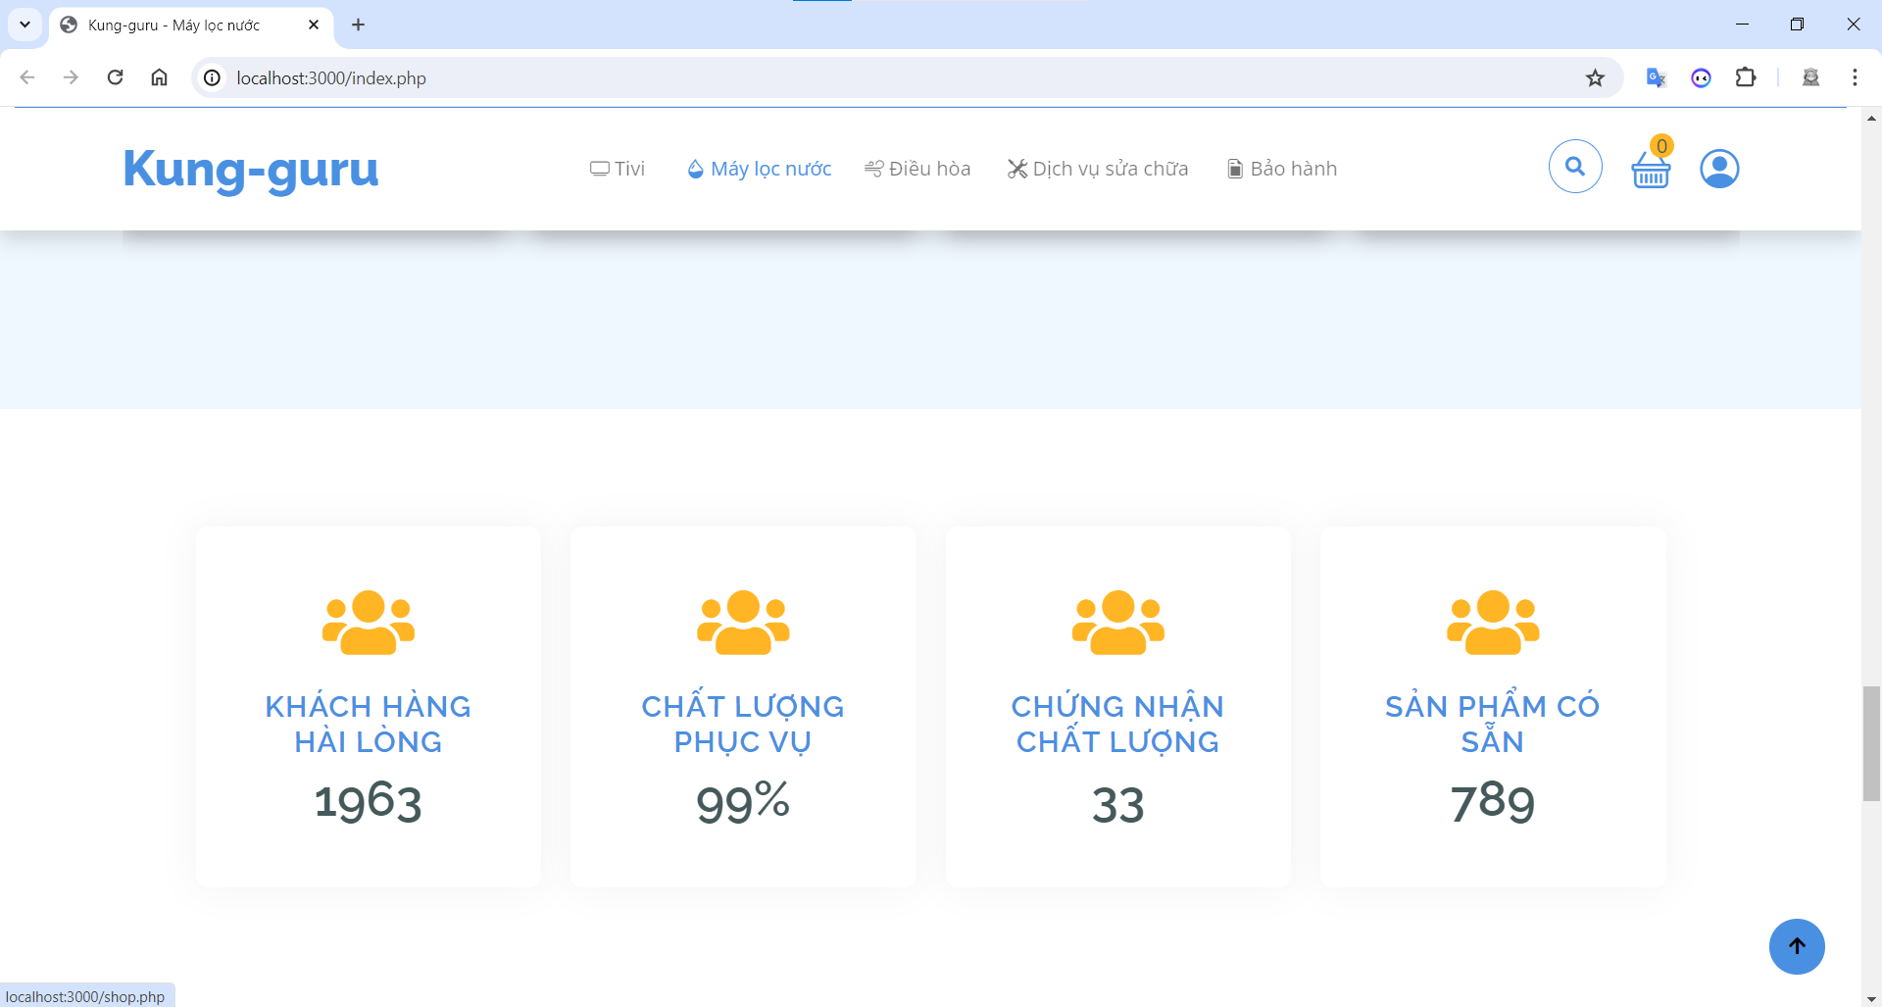

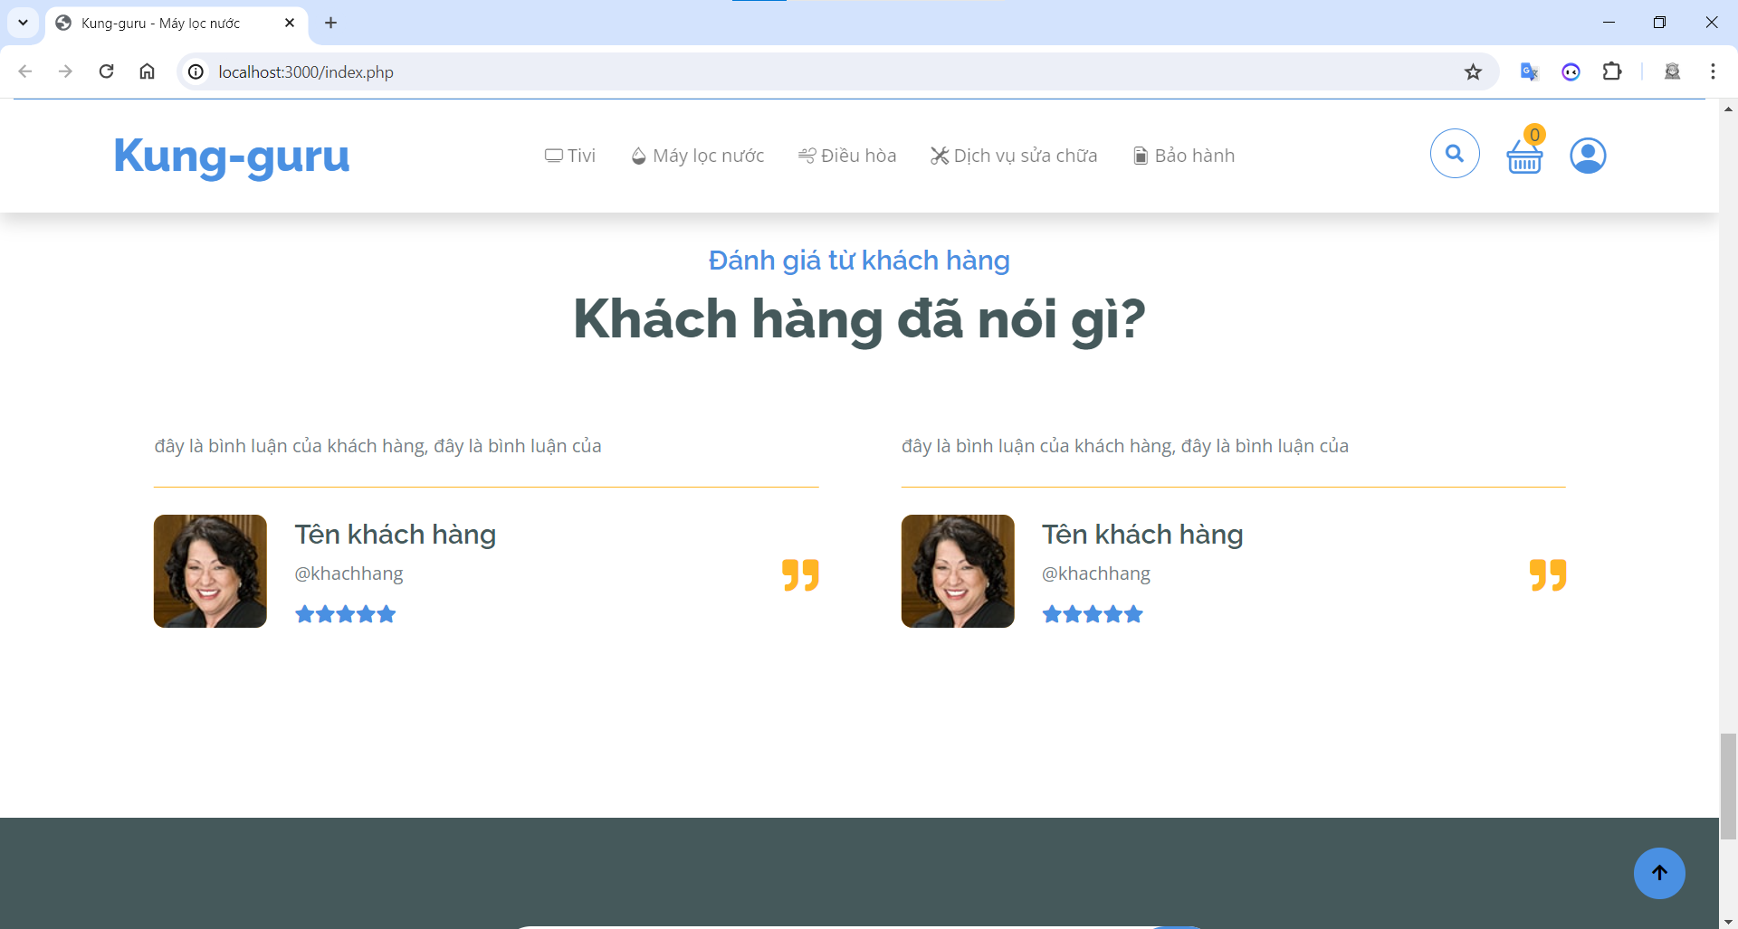

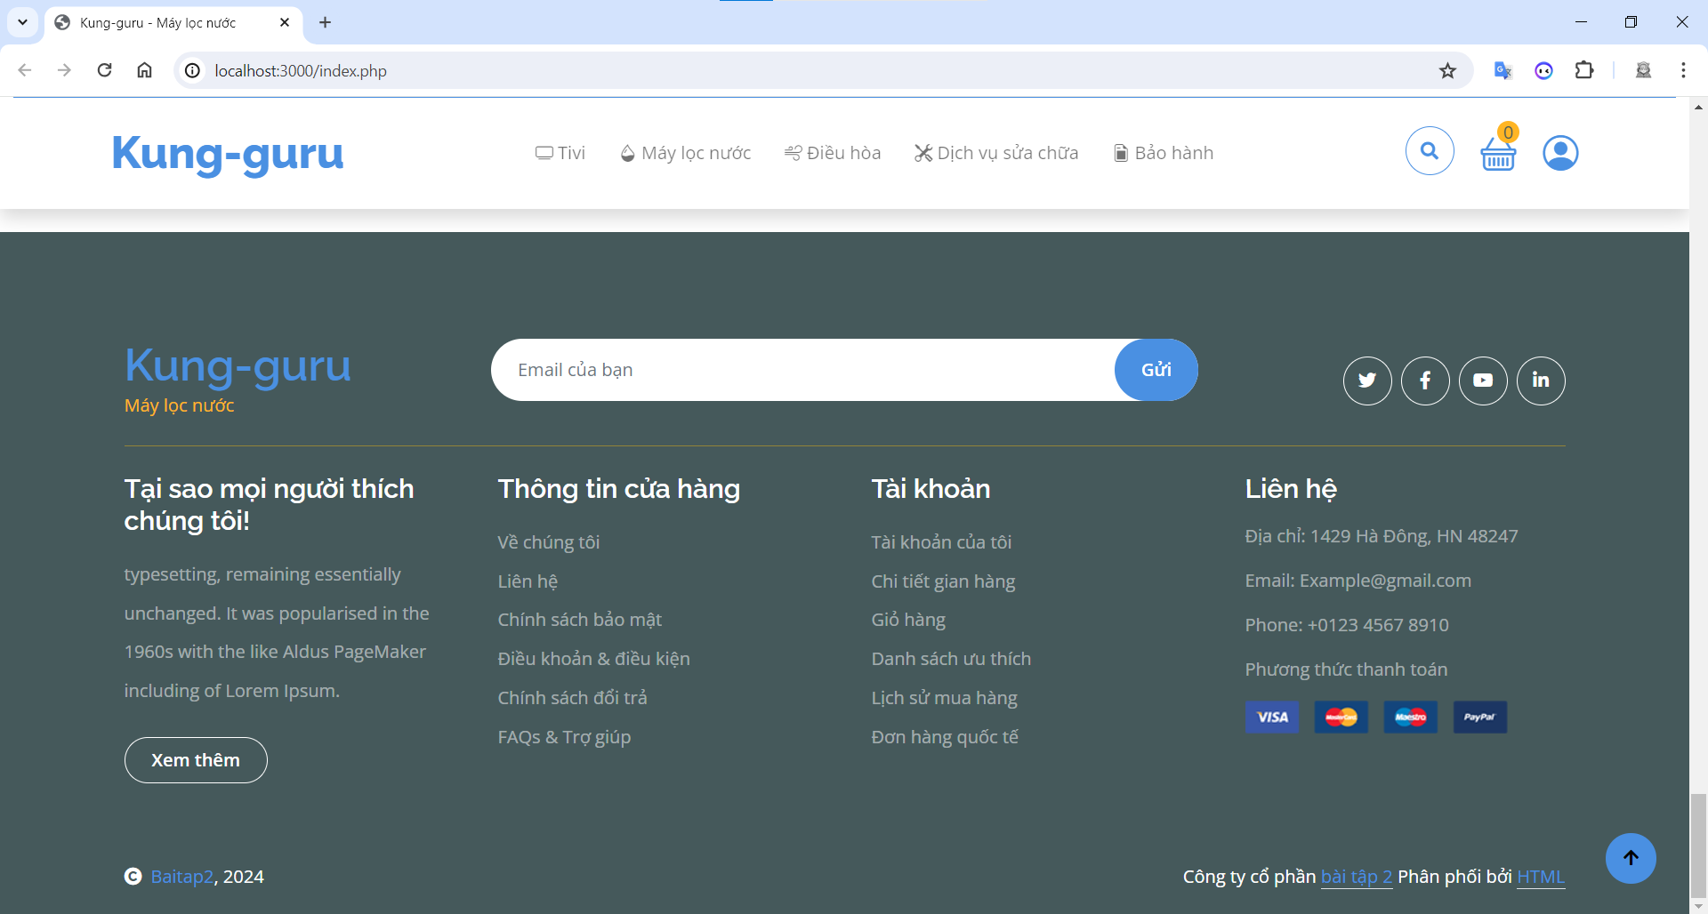

***Hình 7: Giao diện trang chủ***

* 1. **Giao diện đăng nhập**

Người dùng muốn mua hàng, hay vào trang thông tin của mình thì phải đăng

nhập bằng tài khoản của mình.

Nếu chưa có tài khoản, người dùng có thể tạo tài khoản mới bằng cách dùng chức năng đăng ký trên trang web.

Khi đăng nhập thành công, nếu người dùng là thành viên thông thường thì sẽ

được chuyển về trang chủ và có thể thực hiện:

- Mua hàng online

- Sửa đổi thông tin cá nhân như đổi mật khẩu.

Nếu người dùng là quản trị viên thì sẽ được chuyển sang trang dành cho quản trị viên

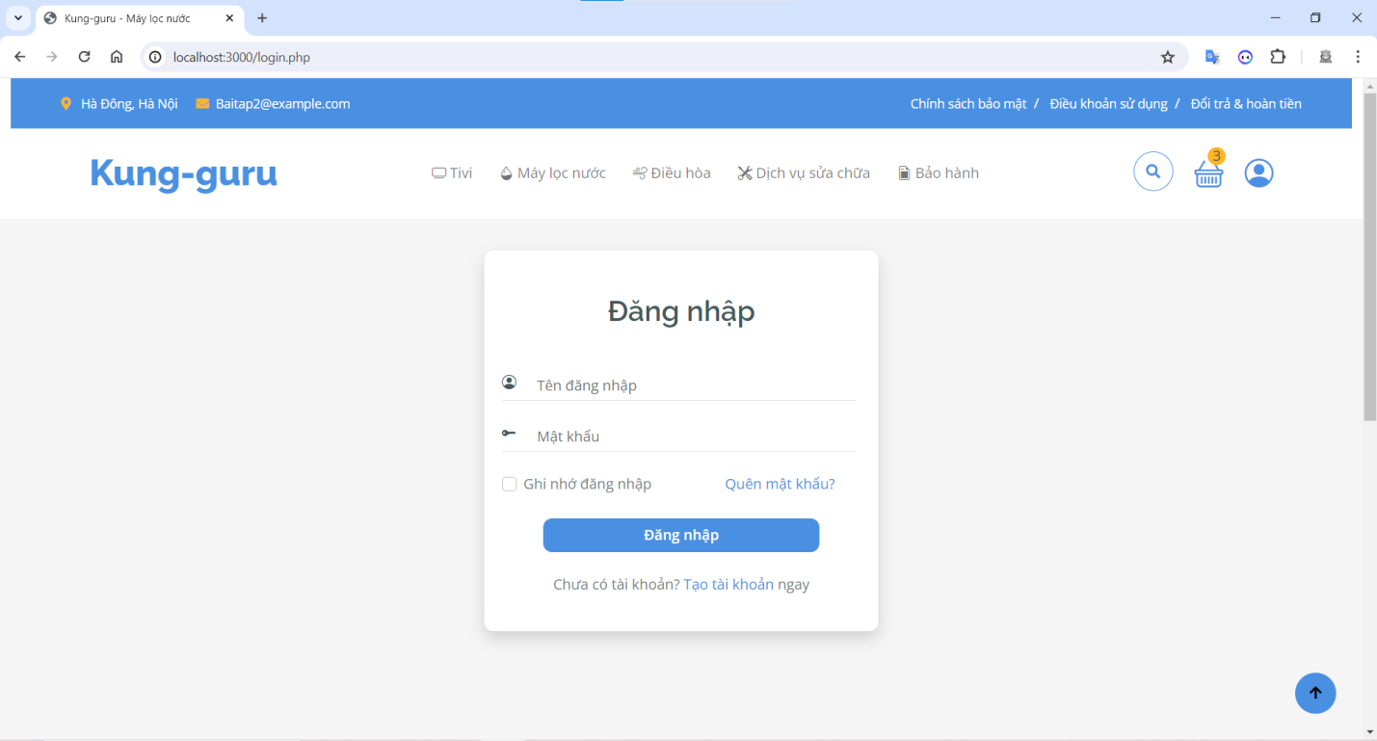

***Hình 8: Giao diện đăng nhập***

* 1. **Giao diện đăng ký**

Trang đăng ký giúp những khách hàng chưa có tài khoản trên website có thể đăng ký cho mình một tài khoản để mua hàng online thông qua website.

Để đăng ký tài khoản người dùng cần điền đầy đủ các thông tin:

- Tên đăng nhập

- Mật khẩu

- Xác nhận mật khẩu

- Địa chỉ email

Nếu quá trình đăng ký có lỗi, website sẽ thông báo đến người đăng ký để có

những sửa đổi cần thiết trong thông tin đăng ký

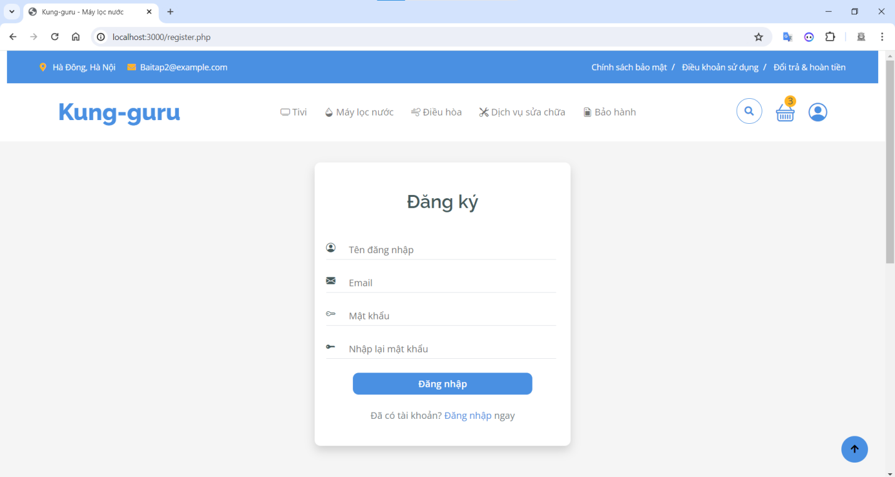

***Hình 9: Giao diện đăng ký***

* 1. **Tìm kiếm sản phẩm**

Người dùng có thể tìm kiếm theo một từ khóa bất kỳ và hệ thống sẽ tìm kiếm ở mục tên sản phẩm.

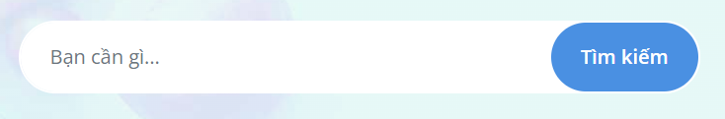

Để thực hiện tìm kiếm thì người dùng nhập một từ khóa, hệ thống sẽ tìm tên sản phẩm có cùng ký tự với ký tự người dùng nhập, cập nhật theo thời gian thực.

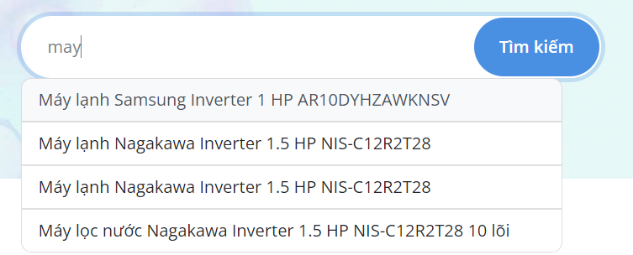

* 1. **Trang sản phẩm**

Trang chi tiết sản phẩm hiển thị tất cả sản phẩm có trên website để người dùng có thể lựa chọn.

Người dùng có thể vào trang sản phẩm bằng 2 cách:

- Nhấn vào icon trên thanh navbar

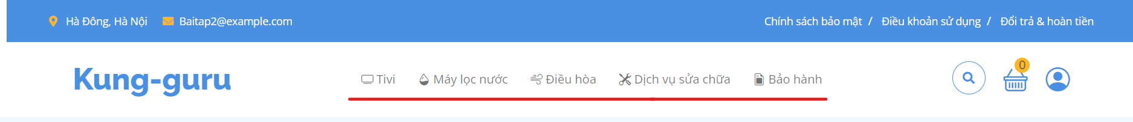

- Nhấn vào button “Xem thêm” ở giao diện sản phẩm đề xuất khi ở trang chủ:



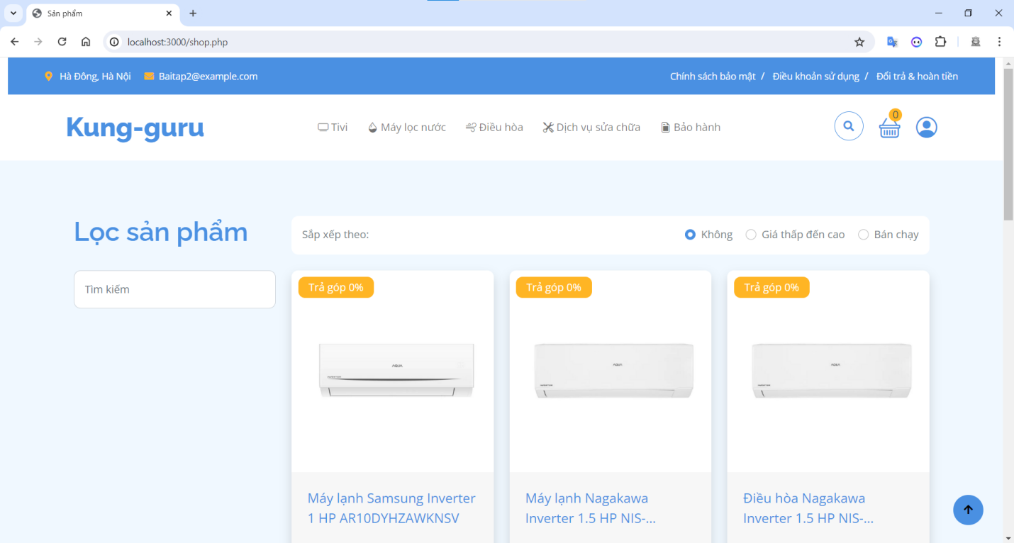

***Hình 10: Giao diện trang sản phẩm***

Sau khi vào giao diện trang sản phẩm, khách hàng có thể dùng sắp xếp sản phẩm theo giá từ cao tới thấp, sắp xếp theo số lượt bán.



* 1. **Giao diện chi tiết sản phẩm**

Tại trang chi tiết sản phẩm sẽ hiển thị các thông tin của sản phẩm mà khách hàng vừa chọn. Ví dụ:

- Tên sản phẩm

- Giá sản phẩm

- Số lượt bán

- Mô tả sản phẩm

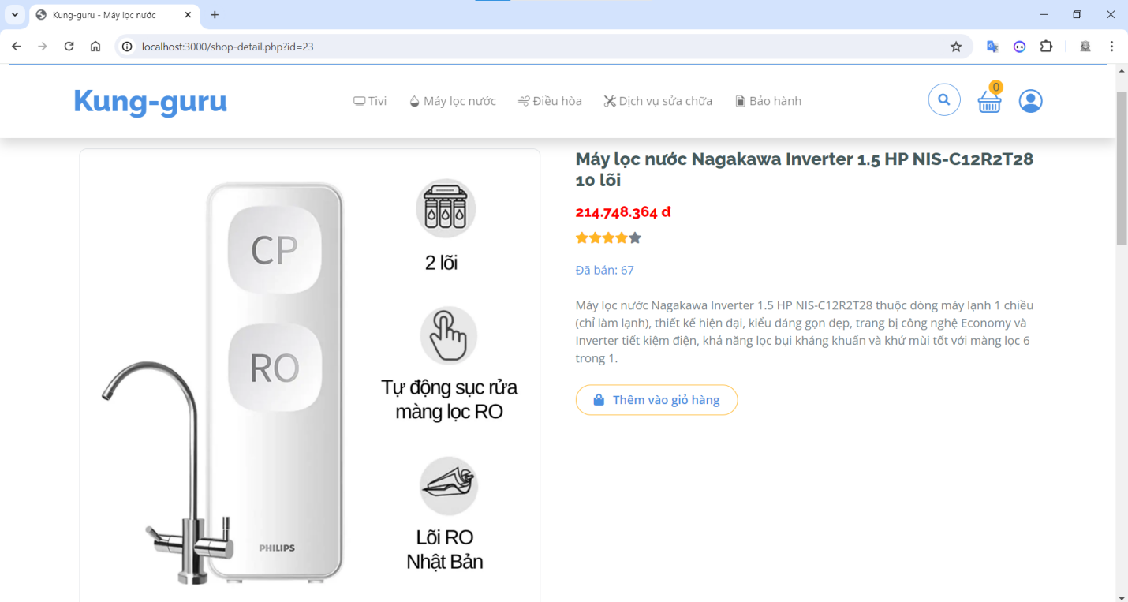

***Hình 11: Giao diện chi tiết sản phẩm***

Khách hàng có thể thêm sản phẩm vào giỏ hàng khi nhấn vào nút “Thêm vào giỏ hàng”.

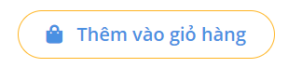

* 1. **Giao diện giỏ hàng**

Khi người dùng đã thêm sản phẩm vào giỏ hàng thì có thể vào chức năng giỏ hàng để cập nhật số lượng của sản phẩm mình đã mua, xóa sản phẩm, quay về trang chủ để mua hàng tiếp.

Trên trang giỏ hàng hiển thị:

- Ảnh sản phẩm

- Tên sản phẩm

- Giá tiền

Để xóa sản phẩm khỏi giỏ hàng, khách hàng cần ấn nút X cạnh ô giá của sản phẩm cần xóa.

Đê quay về trang chủ để mua hàng tiếp, khách hàng có thể làm theo 2 cách:

- Ấn vào nút trang chủ trên menu của trang

- Ấn vào chữ “Quay về trang chủ”

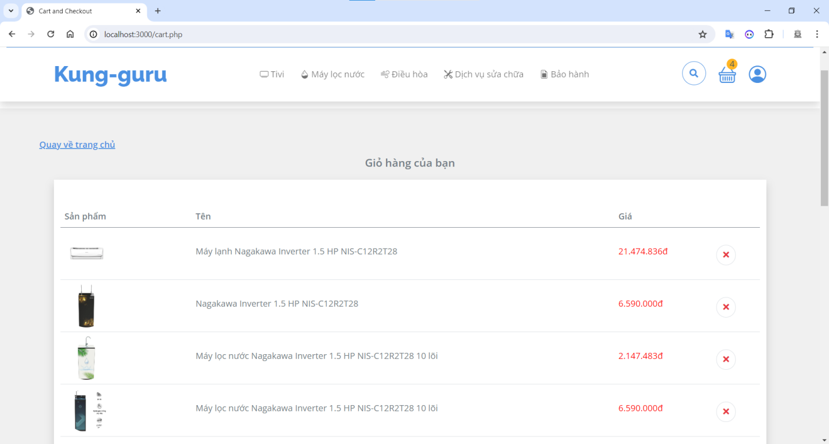

***Hình 12: Giao diện giỏ hàng***

Khi khách hàng đã kiểm tra kỹ mặt hàng định đặt mua, khách hàng tiến hành điền thông tin cá nhân vào form ngay phía dưới.

Thông tin cần điền bao gồm:

- Tên

- Số điện thoại

- Giới tính

- Địa chỉ

- Ghi chú (nếu có)

Sau đó khách hàng có thể kiểm tra ở phía bên phải là số tiền cần trả.

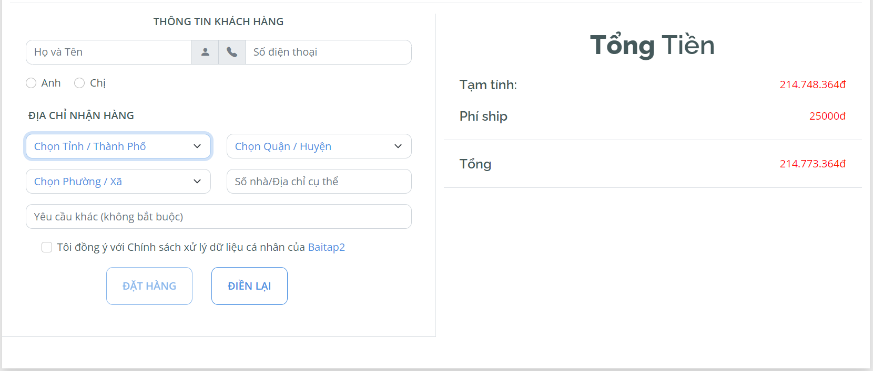

Kiểm tra kỹ xong, khách hàng có thể ấn nút đặt hàng để mua hàng.

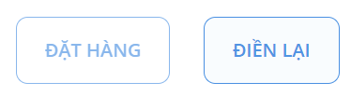

* 1. **Giao diện thông tin cá nhân**

Trang thông tin cá nhân, hiển thị thông tin tên đăng nhập của thành viên, giúp thành viên thực hiện đăng xuất hoặc đổi mật khẩu.

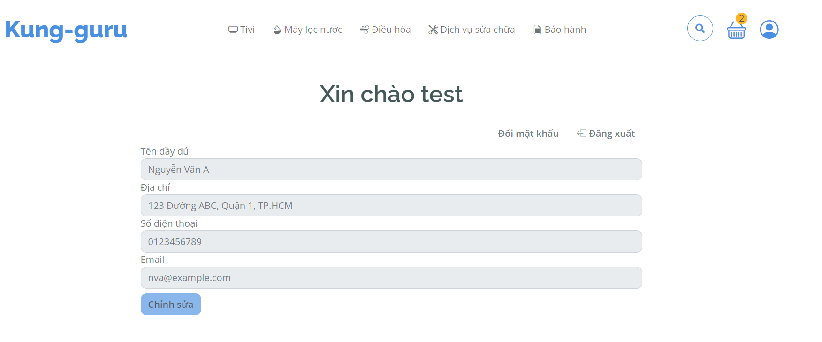

***Hình 13: Giao diện cá nhân người dùng***

Để cập nhật mật khẩu, người dùng cần nhập mật khẩu cũ của mình, và nhập mật khẩu mới rồi ấn cập nhật mật khẩu.

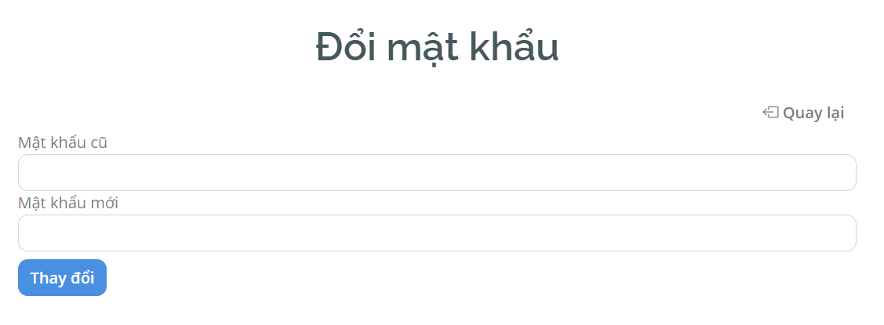

* 1. **Giao diện admin**

Khi đăng nhập website bằng tài khoản admin, người dùng có thể truy cập vào trang quản trị hệ thống.

Trong trang admin, quản trị viên có thể lựa chọn quản lý như:

- Sửa sản phẩm

- Xem đơn hàng

1. *Giao diện sửa sản phẩm*

Ở giao diện sửa sản phẩm, người quản trị có thể thực hiện các chức năng xem, thêm, sửa, xóa các sản phẩm.

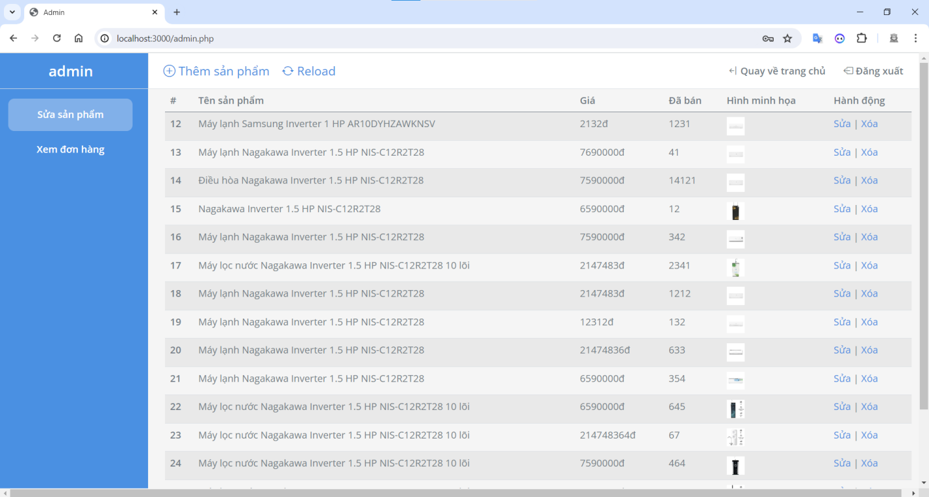

***Hình 14: Giao diện xem sản phẩm***

Để sửa thông tin loại sản phẩm, quản lý cần click vào nút “sửa” ở cạnh sản phẩm để hiển thị thông tin chi tiết loại sản phẩm rồi sửa thông tin sao cho phù hợp. Sau đó, ấn nút sửa. Nếu sửa thành công trang sẽ hiển thị thông báo xử lý thành công và cập nhật lại danh sách sản phẩm.

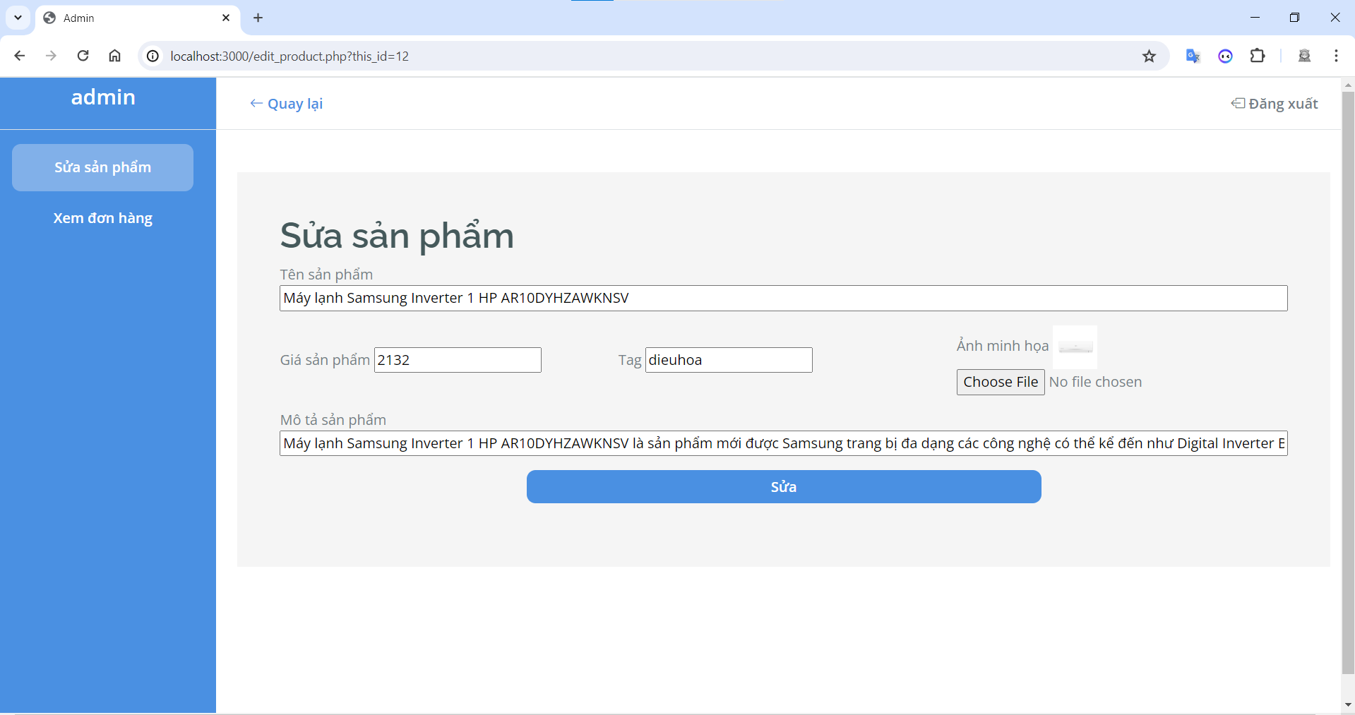

Để xóa loại sản phẩm, quản trị viên cần ấn nút “xóa” ở cạnh sản phẩm cần xóa.

Nếu xóa thành công trang sẽ hiển thị thông báo xử lý thành công và cập nhật lại danh sách sản phẩm.

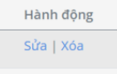

Để thêm sản phẩm, quản lý nhấn vào nút “thêm sản phẩm” ở đầu trang.

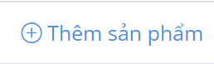

Sau đó một hộp chức năng hiện lên để quản lý nhập thông tin sản phẩm cần thêm.

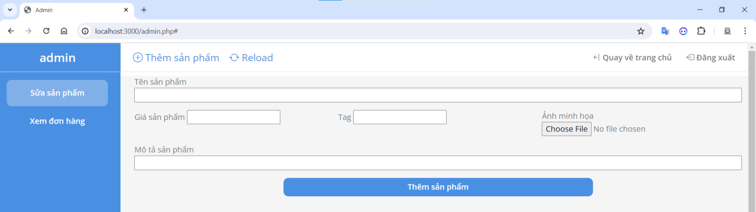

Quản lý ấn nút thêm sản phẩm sau khi đã điền đủ thông tin sản phẩm như:

- Tên sản phẩm

- Giá sản phẩm

- Tag của sản phẩm

- Ảnh minh họa

- Mô tả sản phẩm

Nếu thêm sản phẩm thành công, trang sẽ cập nhật lại danh sách sản phẩm.

1. *Giao diện xem đơn hàng*

Ở giao diện xem đơn hàng, người quản trị có thể thực hiện chức năng xem các đơn hàng đã tạo như:

- Tên khách hàng

- Giới tính  
 - Số điện thoại

- Địa chỉ

- Danh sách id sản phẩm cần giao

- Tổng tiền

- Ghi chú

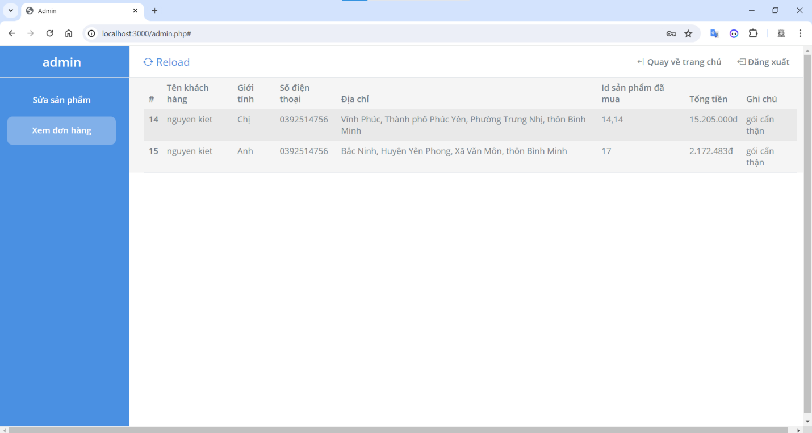

***Hình 15: Giao diện xem đơn hàng***

# 

**Kết luận:**

1. **Kết luận:**

Trước sự phát triển không ngừng của nền sản xuất hàng hóa, việc mở rộng quy mô của thị trường phân phối, tiêu thụ sản phẩm đặt ra nhiều thách thức cho việc phát triển cạnh tranh thương mại toàn cầu. Để giải quyết khó khăn trên, sự phát triển và ứng dụng của công nghệ thông tin vào lĩnh vực thương mại ( Thương mại điện tử ) đóng góp một vai trò hết sức quan trọng.

Website là một công cụ hữu ích cho các cửa hàng trong việc giới thiệu, nâng cao hiệu suất bán hàng và công tác quản lý. Đề tài đã triển khai thành công website bán máy lọc nước trực tuyến bằng PHP và trên máy cục bộ cũng như trên Internet.

1. **Định hướng phát triển**

Do thời gian và năng lực có hạn nên website mới chỉ đi sâu vào chức năng bán sản phẩm.

Một số định hướng phát triển:

- Website cung cấp đầy đủ mặt hàng có trên thị trường.

- Website chi tiết hơn phần quản trị như tìm kiếm thông tin, báo cáo sản phẩm bán chạy trong tháng, khách hàng thân thiết .v.v.

- Cung cấp các dịch vụ tiện ích khác.

- Bảo mật tốt hơn.

- Cập nhật thông tin, tin tức mới về các mặt hàng sản phẩm đến khách hàng

thông qua website, mạng xã hội như: Facebook, Twitter, Google+ .v.v,

email.

- Phát triển thêm về chức năng liên hệ, chức năng Back up dữ liệu.

- Giao diện thân thiện hơn.

Sau một thời gian thực hiện đề tài, cùng với sự hướng dẫn của giảng viên hướng dẫn Nguyễn Đình Hiến, em đã hiểu được phần nào việc mua bán qua mạng. Do trình độ còn hạn chế nên không thể tránh khỏi sai sót. Rất mong nhận được đóng góp và ý kiến từ phía thầy.

**Tài liệu tham khảo:**

1. Tài liệu phân tích và thiết kế hệ thống thông tin - Trần Đình Quế
2. PHP Documentation - http://doc.php.net/tutorial/
3. MySQL Documentation - https://dev.mysql.com/doc/